# **Reporte de Falla BUG-007**

**BUG-007: Contenido no cargado en sección "About Us" (Opera GX/ Firefox)**

Relación con CP-14  
Severidad: Media (Funcional)

**Evidencias:**

Pantalla 1: Muestra el mensaje de error en lugar del contenido esperado

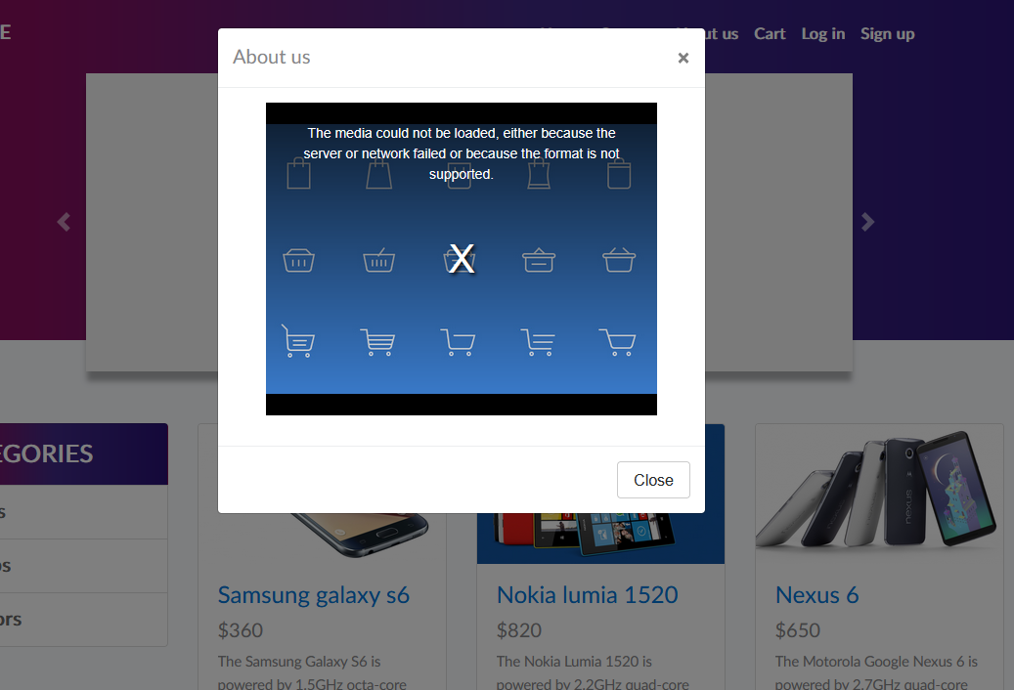

**Impacto:** Daña la imagen de la marca y aleja a clientes potenciales al mostrar contenido roto en una sección clave **.**